Funkcjonowanie osobiste i społeczne
Klasa IV-VIIB
29.04.2020r

Aktywność fizyczna i piramida żywieniowa

Uczeń potrafi czytać ze zrozumieniem
Uczeń rozróżnia dyscypliny sportowe
Uczeń umie dopasować wiadomości
Uczeń rozumie rolę aktywności fizycznej w życiu
Uczeń analizuje piramidę żywieniową i stosuje się do niej
Uczeń dba o swoje zdrowie psychiczne i fizyczne

Zad. 1. Napisz jak rozumiesz powiedzenie zamieszczone poniżej!
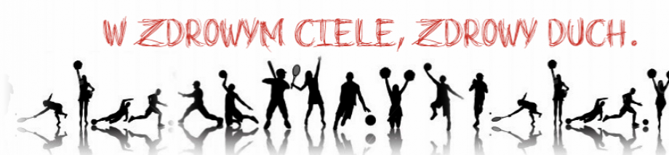

Zad. 2. Przeczytaj, zrozum, zapamiętaj!
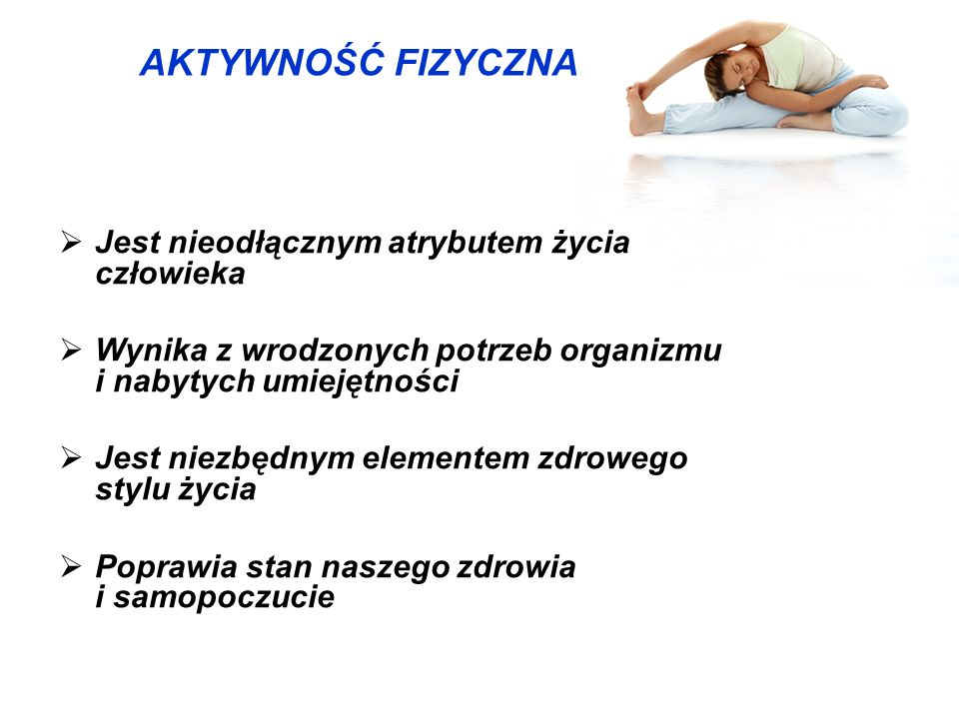
Zad. 3. Przeczytaj i zapisz w zeszycie wpływ ruchu na organizm człowieka.
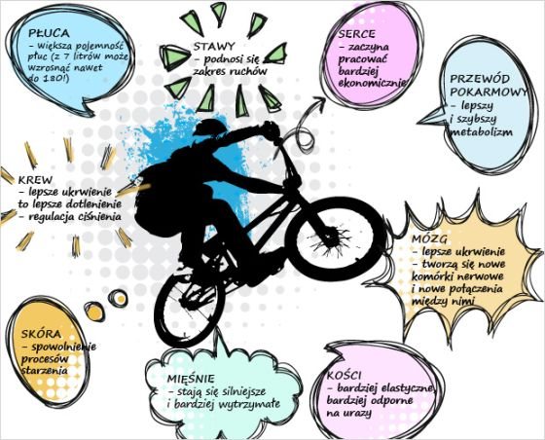

Zad. 4. Przeczytaj i wybierz 5 faktów, które zapiszesz w zeszycie.
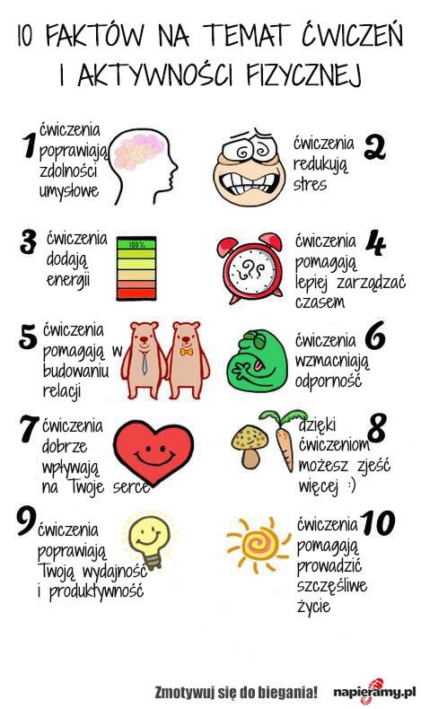

Zad. 5. Nazwij dyscypliny sportowe. Dlaczego są do siebie podobne? Czy znasz jeszcze inne, których nie ma na obrazku?
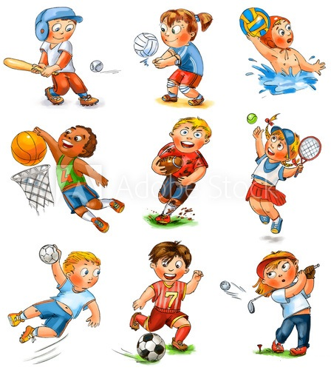
Zapisz odpowiedzi w zeszycie!

- W której z dyscyplin sportowych jesteś najlepszy/a?
- W którą z gier jeszcze nie grałeś/aś?
- W które dyscypliny sportowych oglądałeś/aś w telewizji?
- Czy byłeś/aś kiedyś oglądać którąś z dyscyplin sportowych na żywo?
- Którą dyscyplinę sportową lubisz najbardziej?
- Którą dyscyplinę sportową lubisz najmniej?

Zad. 6. Nazwij dyscypliny sportowe, które jeszcze nie zostały wymienione.
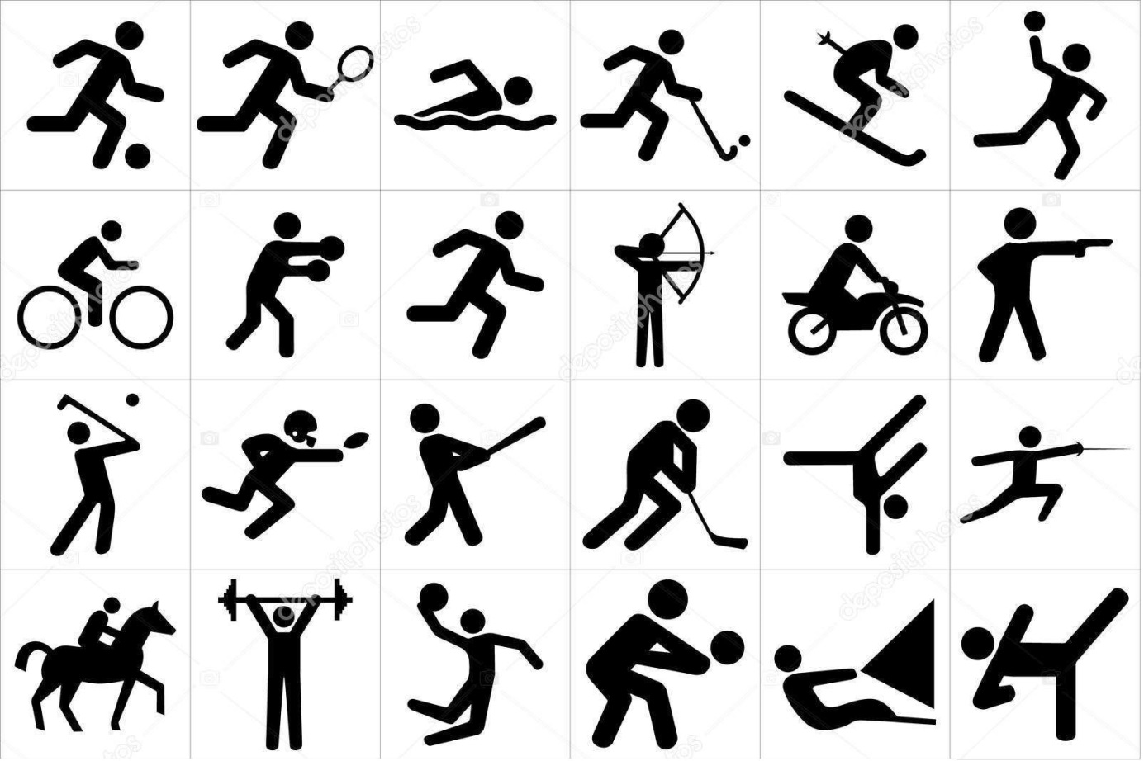

Zad. 7. Czy potrafisz nazwać dyscypliny sportowe wodne na zdjęciach?
Opisz co widzisz na każdym zdjęciu!

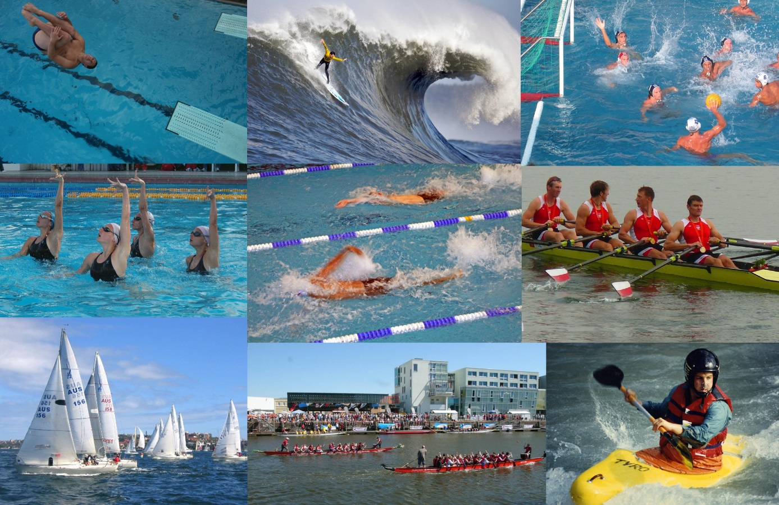

Zad. 8. Dopasuj przedmioty do miejsca w których wykonuje się daną dyscyplinę sportową.
Nazwij dyscyplinę.
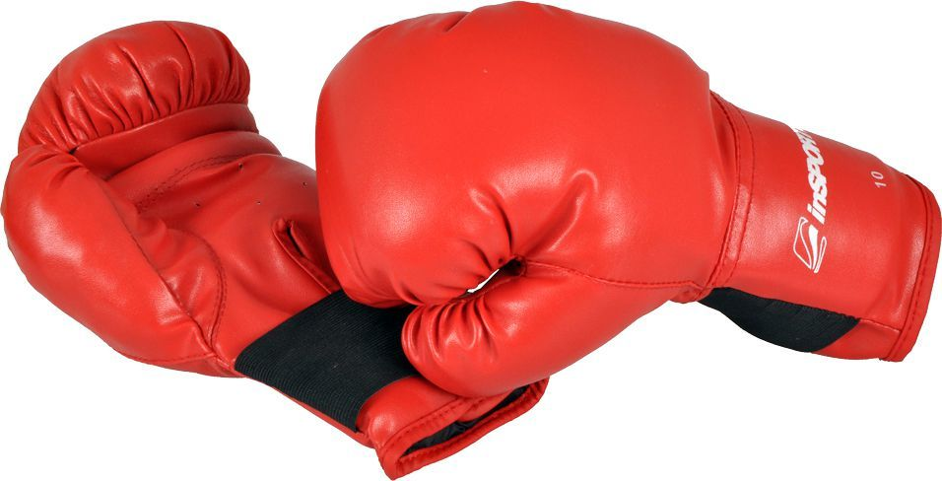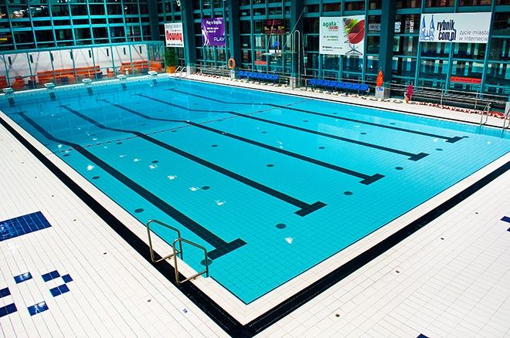
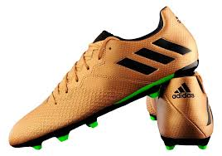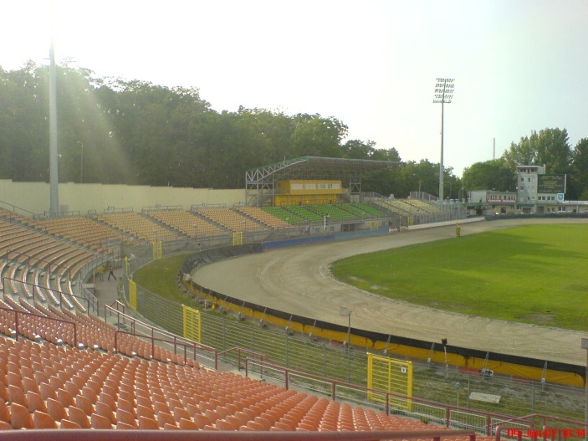
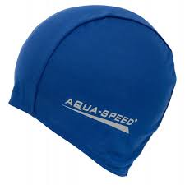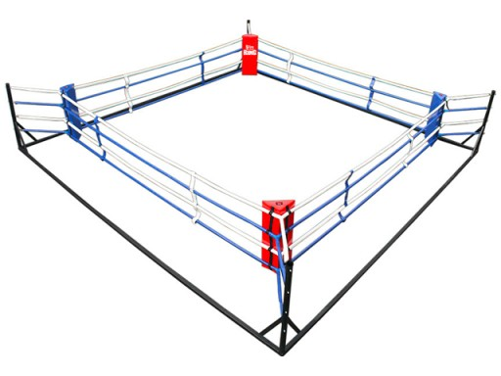
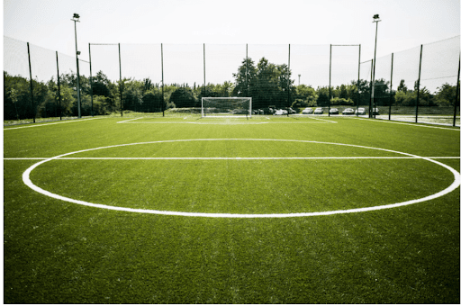
Zad. 9. Czy wiesz jak nazywa się dyscyplina sportowa umieszczona na zdjęciu?
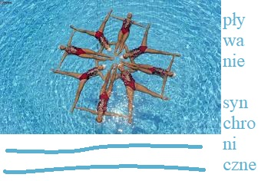
Zobacz film:
https://www.youtube.com/watch?v=LSa-KANJjDI

Zad. 10. Wykonaj ćwiczenia zaprezentowane na obrazkach! Każde zrób 10 razy ze zmianą strony
lub 10 sekund.
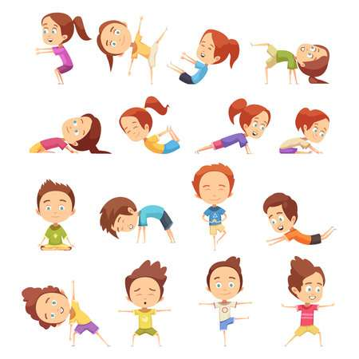

Zad. 10. Przeanalizuj piramidę żywieniową!
Zad. 10. A. Zapisz na kartce w formie piramidy jak wygląda Twoje żywienie się i aktywność fizyczna.
W poszczególnych poziomach zapisz co spożywasz lub wykonujesz!
Zad. 10. B. Przygotuj piramidę żywieniową przyklejając np. na tekturę dane produkty lub ich etykietki. Wykaż się kreatywnością i pracowitością!
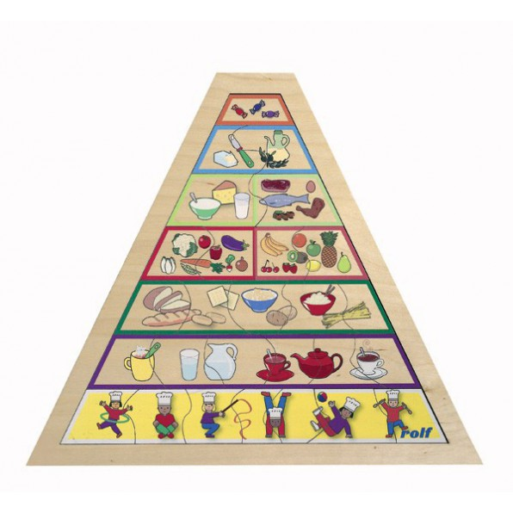
__________________________
7. słodkie i słone przekąski
_____________________________
6. oleje, tłuszcze
________________________________
5. nabiał, ryby, mięso
___________________________________
4. warzywa i owoce
______________________________________
3. produkty z pełnego przemiału ziarna, zboża
_________________________________________
2. napoje
____________________________________________
1. ruch
_______________________________________________

